
Дисциплина: Учебная практика
Отчет по выполнению задания на тему: «ПР № 2 Проектирование базы данных».

Выполнил:
Группа: 4ИСП9-45
Студент: Ероха Илья Сергеевич

Проверил преподаватель:
Кандыбаева А.

Москва 2026 г.

Практическая работа № 2
Проектирование базы данных ER диаграмма

Цель работы
Спроектировать сущности портала и определить связи между ними.

Средства и материалы
Python 3.12, Flask, HTML, CSS, JavaScript, Git; MySQL в конфигурации Compose, SQLite для локальной проверки. Техническое задание — перечень практик МДК 09.01.

Ход выполнения
1. Выделены пользователи, мероприятия, заявки, справочник статусов и отзывы.
2. Для каждой сущности заданы типы, обязательность и первичный ключ; логин и email уникальны.
3. Заявка связывает пользователя и мероприятие, реализуя M:N; повтор пары user_id и event_id запрещён.
4. У заявки может быть не более одного отзыва; статус выбирается из справочника.
5. Построены редактируемая SVG-диаграмма, её PNG и словарь данных; добавлен SQL для MySQL 8.4.

Полученные материалы
db/dictionary.md
db/er.svg
db/schema.mysql.sql

Результат и проверка
Диаграмма содержит пять предметных сущностей, кардинальности и ключи. Внешние ключи проверены серверными тестами.
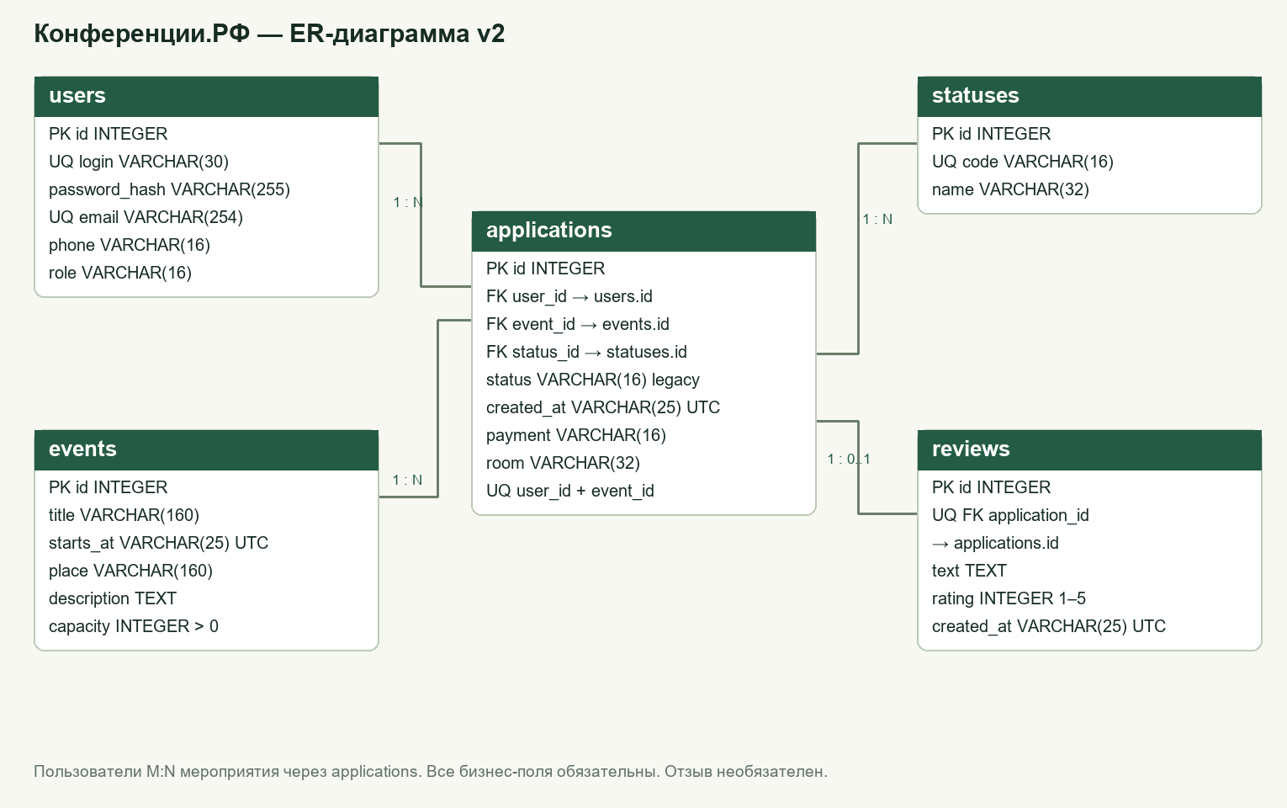
Рисунок 1 ER диаграмма проекта

Вывод
Цель практической работы достигнута. Полученные материалы включены в общий проект портала Конференции.РФ; конкретные файлы и проверки перечислены в отчёте.
Источник задания github.com/softboxdev/web_development_course/blob/main/practice_list.md

